Plán činnosti letného denného mestského tábora 2019

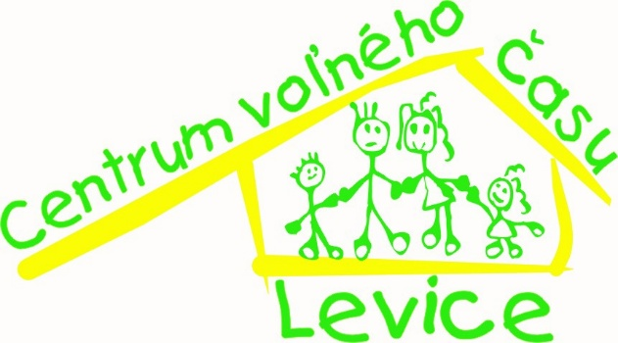

„Letná tanečná škola a kreativko,,

Zodpovedný pedagogický pracovník: Mgr. Alena Kováčová

Letný denný mestský tábor LDMT „Letná tanečná škola a kreativko„ od 22.7- 26.7.2019

Termín konania LDMT:
22.7- 26.7.2019

Miesto konania LDMT:
CVČ Levice

Dátum podania záväznej prihlášky:
do 23.06. 2019

Predpokladaný počet účastníkov:
15-20 detí, 6-12r.

Pedagogický zamestnanec:
Mgr. Alena Kováčová,
Barbora Scarlat

Čas prevádzky:
Denne od 7.30 – 16.30 hod.

Cena pobytu:
8 EUR na dieťa a deň

Zameranie LDMT
Cieľ tábora:
Zabezpečenie aktívneho trávenia voľného času detí moderným tancom a výrobou kreatívnych predmetov.

Časový harmonogram:
7.30 – 8.30 príchod detí
8.00 – 9.30 hlavné zamestnanie detí (1.časť)
9.30 – 10.00 desiata
10.00 – 11.30 hlavné zamestnanie detí (2.časť)

11.30 – 12.30 príprava na obed, obed
12.30 – 13:00 popoludňajšia oddychová činnosť
13.00 – 15.00 popoludňajšie aktivity, vyhodnotenie dňa
15.00 – 16.30 odchod detí z tábora

Zabezpečenie stravovania účastníkov:
obedové menu Reštaurácia Retro Levice

DENNÝ PLÁN LDMT

/pondelok/
7.30 – 8.30 - príchod detí do tábora
- oboznámenie detí s činnosťou
- spoznanie priestorov tábora
- oboznámenie detí s táborovým poriadkom
- vzájomné zoznámenie sa

8.00 – 9.30 oboznámenie detí s moderným tancom, rozcvička a základy

9.30 – 10.00 - desiata
10.00 – 11.30 -telocvičňa 2.ZŠ Levice, priestory CVČ

11.30 – 12.30 - príprava na obed, obed
12.30 – 13.00 - odpočinková činnosť – kreatívne aktivity
13.00 – 15.00 - výroba origamov
15.00 – 16.30 - pobyt vonku
- odchod detí z tábora

/utorok/
7.30 – 8.30 - príchod detí do tábora
- oboznámenie detí s činnosťou dňa
- desiata

8.00 –10.00 - príprava originálnych mydiel- vlastná tvorba

10.00-11.30 - relaxačné aktivity
11.30-12.30 - príprava na obed, obed

12.30 – 13.00 - odpočinková činnosť
13.00 – 15.00 - nácvik hip-hopu
15.00 – 16.30 - ukážka hip-hopovej zostavy, nácvik
- odchod detí z tábora

/streda/
7.30 – 8.30 - príchod detí do tábora
- oboznámenie detí s programom
8.00-9.00 -desiata , relaxačné dopoludnie
9.00 – 11.30 -rozcvička, nácvik tanečných prvkov

11.30 – 12.30 - príprava na obed, obed

12.30 – 13.00 - pokračovanie nácviku hip-hopovej zostavy
13.00 – 15.00 - dokončenie mydlovej techniky
15.00 – 15.30 - relaxačná činnosť, spoločenské hry
- odchod detí z tábora

/štvrtok/
7.30 – 8.30 - príchod detí do tábora
- oboznámenie detí s činnosťou
8.00 – 9.30 rozcvička, zopakovanie zostavy

9.30 – 10.00 - desiata
10.00 – 11.30 -ukážky ďalších tanečných štýlov

11.30 – 12.30 - príprava na obed, obed

12.30 – 13.00 - servítková technika
13.00 – 15.00 - vlastná tvorba originálnych predmetov
15.00 – 16.30 - pobyt vonku
- odchod detí z tábora

/piatok/
7.30 – 8.30 - príchod detí do tábora
- oboznámenie detí s činnosťou
8.00 – 9.30 - výstava originálnych prác detí

9.30 – 10.00 - desiata
10.00 – 11.30 - príprava na tanečnú súťaž

11.30 – 12.30 - príprava na obed, obed

12.30 – 13.00 - odpočinková činnosť- relax
13.00 – 16.00 - tanečná súťaž a vyhodnotenie
16.00 – 16.30 - odchod detí z tábora

Program je možné upraviť a meniť podľa podmienok a v prípade nepriaznivého počasia počasia!

Vypracoval: Mgr. Alena Kováčová, Barbora Scarlat

